1)



Aca va otra imagen a elección tuya que se relacione con “Gestion empresarial y ventaja competitiva” y tiene que llevarte a una pagina donde este el contenido del txt nombrado “Gestion empresarial y ventaja competitiva.txt”

2)



3)

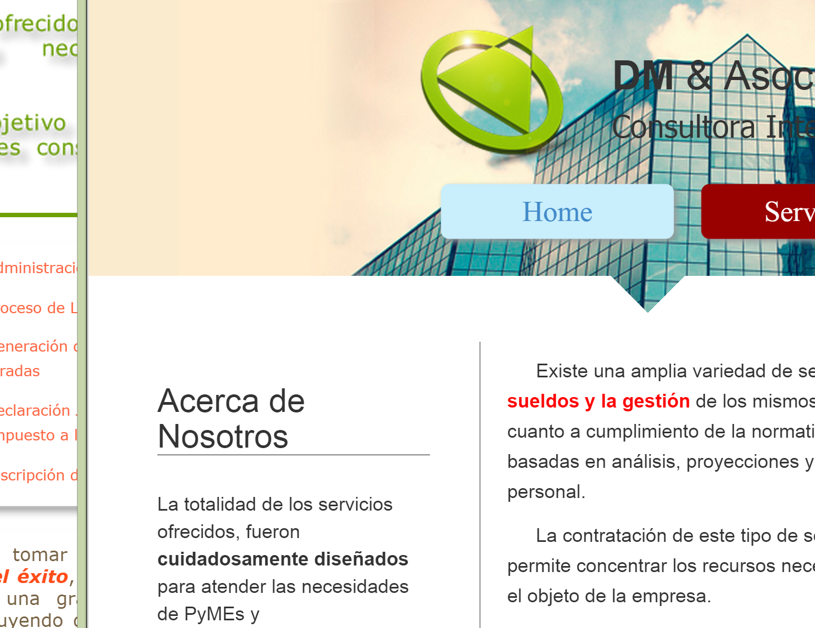

Esta es la sección de servicios.

En lugar de decir “Acerca de Nosotros” debería decir algo como “Nuestros servicios…” y el párrafo de abajo en lugar de arrancar con “La totalidad de los servicios ofrecidos, fueron…” debería arrancar con “fueron cuidadosamente pensados…”

4)

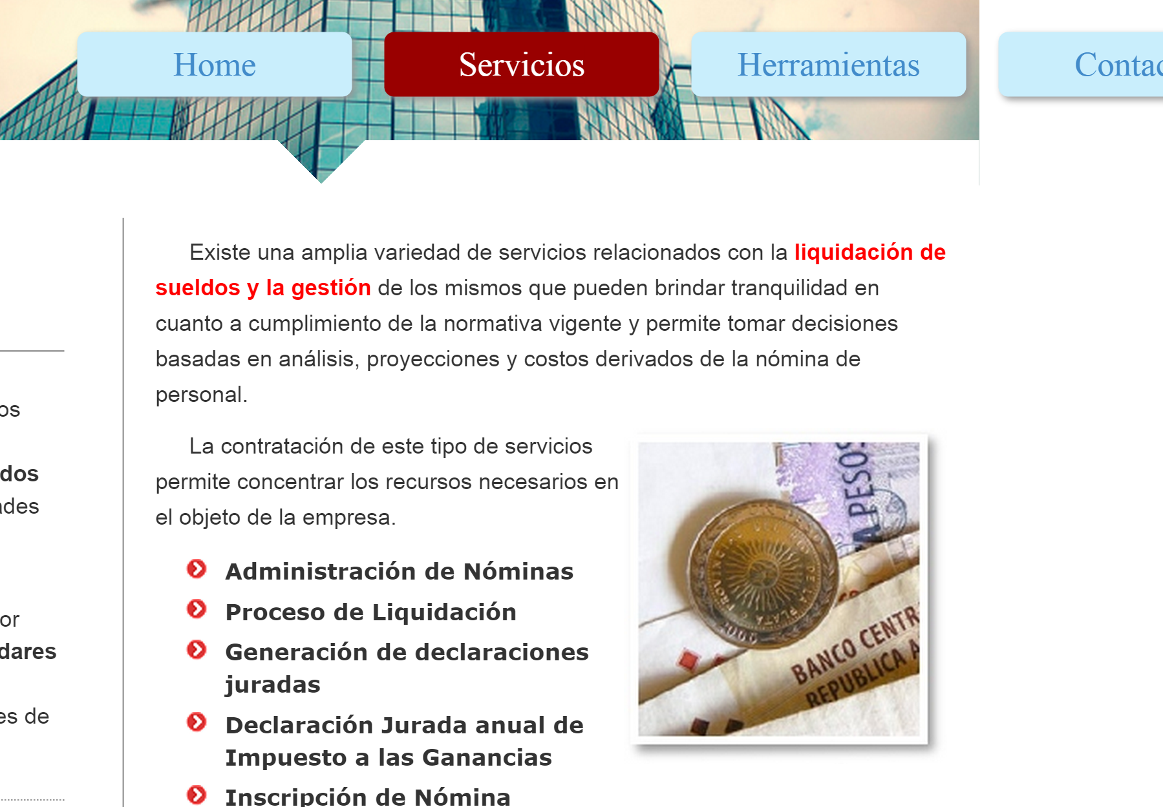

También en sección servicios.

Aca hay que ponerle alguna especie de titulo o resaltar mas “liquidación de sueldos y gestión de los mismos” y también hay que darle algún aspecto que destaque cada parte de la pagina, como un recuadro o algo asi. Los ítems se destacan mas que el texto, hay que apagarlos un toque.

5)

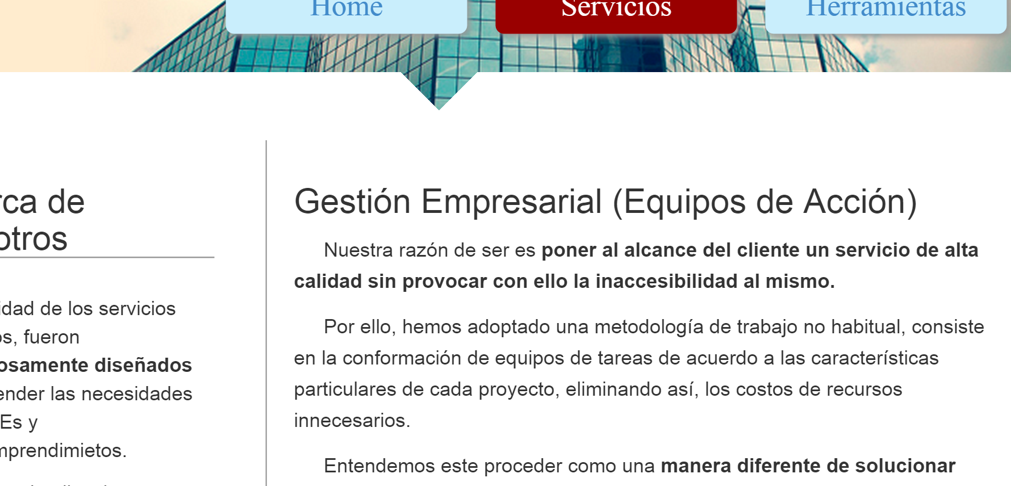

Esta sección no va mas, no va mas gestión empresarial… Despues la agregaremos pero por el momento es un poco difícil conseguir profesionales comprometidos.

6)

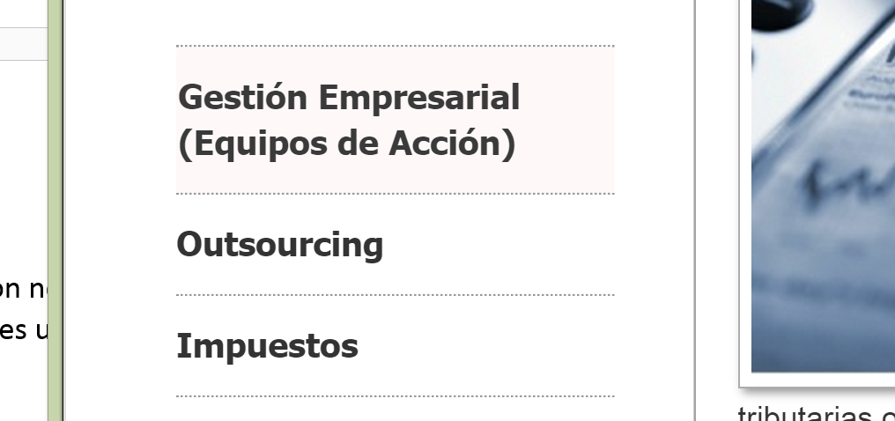

Outsourcing se va a llamar “tercerización” y el texto que va dentro es el siguiente:

Un contexto altamente incierto afecta en mayor o menor medida a las empresas que se desenvuelven en él.

En la carrera por obtener rentabilidad e incluso subsistir, posibles alternativas son la reducción de costos o el aumento de la efectividad de diferentes procesos.

El proceso de tercerización cumple con ambos objetivo.

Ante la fuerte suba de los costos laborales, los altos precios de los alquileres de oficinas corporativas y los riesgos que implica una Justicia que tiende a ser "pro empleado", cada vez más empresas optan por dejar en manos de terceros todas aquellas tareas que no forman parte del "corazón" de su negocio. Hoy**todo -o casi todo- es "tercerizable".**

En paralelo, el actual contexto económico -tanto global como local- obliga a las organizaciones a focalizarse y destinar recursos a las gerencias, posiciones y perfiles considerados críticos para lograr las metas y resultados.

De hecho, en Estados Unidos y en la mayoría de los países europeos, las empresas tratan de no tener demasiados empleados y prefieren, ya hace tiempo, **tener tercerizados muchos sectores.**

Aunque se trata de una tendencia que **lleva más de diez años**, todos los expertos consultados por**iProfesional.com** coinciden en que durante 2012 en las compañías locales se produjo **un fuerte avance sobre áreas que, "tradicionalmente", no estaban tercerizadas.**

El crecimiento de esta práctica implica, a su vez, **una oportunidad laboral para muchos profesionales** que, por elección personal o por no poder encontrar un lugar en el mundo corporativo, optan por el trabajo independiente.

Así, a las funciones que comúnmente recaen en manos de terceros como sistemas, liquidación de sueldos, capacitación, auditorías, seguridad y mantenimiento, **empezaron a sumarse otras como, por ejemplo, el pago a proveedores.**

Los **objetivos**para las organizaciones suelen ser los mismos: **abaratar costos, no contar**con**mega estructuras de personal,**ocupar el **menor espacio físico posible**y **disminuir riesgos**.

Y si bien en la mayoría de los casos los trabajos **se traspasan a Pymes o estudios especializados**, también se encargan a **profesionales independientes**, en general monotributistas, que, al venderles sus servicios, logran convertirse en "proveedores".

"Ningún proveedor te aumenta sus honorarios un 30% al año. En cambio,**las paritarias sí incrementan ese porcentaje los sueldos** e impacta en la rentabilidad", justifica Alejandra Figini, responsable local de la consultora Gi Group.

"Hoy las compañías **tratan de tercerizar todo lo que se pueda.**Por ejemplo, una empresa textil, líder en su producto, en breve externalizará la gestión integral de sus locales", cuenta Gloria Cassano, directora de la consultora de Recursos Humanos homónima.

"En mi área -continúa- no es sólo la liquidación de sueldos lo que se terceriza sino también**los temas laborales**, con abogados;**la coordinación de actividades**, independiente de la capacitación contratada con profesionales externos; y la **gestión global de Recursos Humanos**, como son las posibles promociones o transferencias".

**Perfiles en "zona de riesgo"**  
Desde Gi Group, Figini asegura que donde más se nota el avance de la tercerización es **en las áreas contables.**

**"Actividades que tradicionalmente eran propias de la compañía hoy ya no lo son.** Antes las empresas tenían el estudio contable externo para hacer auditorías y ahora, además, tienen un estudio contable interno, para hacer archivo, conciliaciones bancarias, ingresos de facturas. Pero todo lo que tiene que ver con manejo de bancos **se está sacando afuera**", detalla la representante de la firma italiana en el país.

Y cuenta que cada vez más firmas están optando por tercerizar el **pago a proveedores**, un servicio que actualmente lo ofrecen las entidades bancarias.

"Hay varias multinacionales que **ya no cuentan con un encargado de pagos ni con gente que los procese,** sino que las órdenes se mandan directamente al banco y éste se hace cargo de toda la gestión. También es una forma de evitar, por cuestiones de seguridad, tener caja en las empresas", relata la consultora.

Otro ejemplo que cita Figini es**lo que sucede con los cadetes.** "En 2012 sólo tuvimos dos pedidos, y ambos fueron de courriers, es decir, negocios que se dedican a hacer mensajería, cuando hasta hace unos años **era una búsqueda típica,** todas las compañías tenían, al menos, un cadete. Hay**una extinción absoluta** de este tipo de perfiles. Claramente, se está optando por los servicios externos de envíos y tramites", enfatiza.

**Otra posición**de base que **comenzó a eliminarse internamente es la de recepcionista,**trasladándose su contratación a call centers o a servicios de tercerización. "Las grandes empresas, que necesitan muchas recepcionistas, contratan a otras para mantener los puesto cubiertos", comenta Figini.

La **gestión del talento**, en tanto, también corre la misma suerte. Sobre todo las multinacionales de renombre, que reciben una importante cantidad de postulaciones a diario, dejan en manos de consultoras o profesionales de Recursos Humanos independientes la recepción de CV y su lectura, como así también la realización de las primeras entrevistas de selección.

**Crece el "RPO"**  
Dentro de las áreas de RRHH las siglas "RPO" suenan cada vez con más fuerza. Se trata del**Outsourcing del Proceso de Reclutamiento** (*Recruitment Process Outsourcing*), es decir, la tercerización de una o más funciones del proceso de reclutamiento, búsqueda y selección de personal a otra compañía que las maneja y administra.

"En la Argentina, estas soluciones **comenzaron a implementarse en el 2010**como resultado del despliegue de los bancos, para cubrir la necesidad puntual de dar soporte al reclutamiento con un RPO para la cobertura de licencias de vacaciones de todos los cajeros en forma nacional", cuenta Walter Cuatto, gerente de ManpowerGroup Solutions.

Y asegura que, en la actualidad, este servicio está en pleno crecimiento en varios sectores, principalmente en **call centers, bancos, supermercados, consumo masivo**, empresas de servicios y entidades financieras.

"Comprendiendo la diversidad del mercado laboral, el servicio de RPO permite focalizar los esfuerzos de las compañías que lo utilizan en cuestiones estratégicas, tercerizando de esta manera el proceso de reclutamiento,**optimizando los tiempos**que llevan estos procesos por volumen y brindando soluciones de alto impacto a nivel nacional", asegura el ejecutivo de ManpowerGroup.

El RPO implica que se establezcan normas de **colaboración recíproca entre cliente y proveedor**, ya que, en sí mismo, es la **transferencia de la responsabilidad operativa** de una o más funciones del primero hacia el segundo.

"Incluyendo desde el reclutamiento y búsqueda de candidatos, el gerenciamiento de los postulantes durante el proceso, finalizando con la incorporación de forma directa del recurso a la empresa. Todo este proceso representa la llamada gestión RPO, donde la compañía confía la misión al proveedor de cada una de estas instancias y esto **le permite dedicarse al core de su negocio"**, explica Cueto, quien lidera el área que ofrece estos servicios dentro de MapowerGroup.

Entre los **beneficios**de esta gestión, Cueto destaca la **flexibilidad** que le brinda al cliente para aumentar rápidamente los volúmenes de contrataciones; **demanda y ubicación de mejores talentos**; **reducción de tiempos** de contratación y retención de personal ya que la calidad de las contrataciones depende de la integración del reclutamiento y el mayor gerenciamiento, como la performance y el aprendizaje.

**En Oracle,**otra de las multinacionales que brinda servicios de outsourcing, también observan "un importante crecimiento de la tercerización, sobre todo en aquellas empresas medianas y pequeñas que están en pleno desarrollo".   
  
"Para satisfacer la demanda, contamos con una suite completa e integrada de aplicaciones de Gestión de Capital Humano, que incluye desde las transacciones centrales de Recursos Humanos hasta la automatización y la entrega del servicio de la fuerza de trabajo, para una**gestión completa de talento empresarial**", relata Emilio Pérez Solla, consultor de Ventas sénior.

Una de sus herramientas de las que disponen, por ejemplo, permite a las compañías y negocios medianos reclutar los mejores talentos, alinearlos con objetivos clave y gestionar el desempeño, **desarrollar empleados valiosos y convertirlos en los líderes del futuro**.

"Las soluciones recogen información importante a lo largo de todo el ciclo de vida del empleado y permiten a los gerentes y colaboradores de Recursos Humanos aprovechar los conocimientos del talento a través de la**plataforma de gestión**", asegura el ejecutivo de Oracle.

**Los servicios de IT, entre los pioneros**El 38% de las compañías que poseen entre 50 y 200 empleados, tercerizan sus servicios de hosting, back-up y almacenamiento, de acuerdo con el estudio de Data Center, Virtualización y Cloud Computing realizado por Prince & Cooke sobre 350 casos a nivel nacional.

La investigación indica también que la **tercerización de servicios IT creció un 30%** entre 2010 y 2012.

"Hoy los clientes esperan algo más que simplemente reducir costos. Quieren encontrar la forma de aprovechar la tecnología en sus empresas para crecer, cumplir con las necesidades y expectativas de sus clientes y prepararse para el futuro de su negocio. De aquí que**la tercerización de servicios se vuelve clave ya que permite delegar en un socio de IT la gestión**", destaca Roberto Cruz, director de Servicios de Tecnología de IBM Argentina.

**La comunicación, también en manos de terceros**  
En paralelo, áreas como **Marketing, Comunicación y Prensa** también se están achicando en pos de reducir los costos fijos, lo cual incrementa las posibilidades laborales de las agencias, consultoras y de los profesionales independientes.

Así, por ejemplo, las empresas que tienen circuitos productivos a lo largo del año contratan los servicios de comunicación sólo en los meses en los que los necesitan,**generalmente durante el período de mayor actividad.**

"Muchas veces, no tiene sentido sostener un área o departamento durante 12 meses si su época comunicativa dura seis", opina Figini.

Y advierte que **"tener empleados implica costos, riesgos** y una inversión continua en capacitación, en mantener a la persona motivada y no tener conflictos de equipos".

"En cambio -continúa, a modo de conclusión- **hay muchos costos ocultos** asociados a un empleado, que**se eliminan si la prestación está afuera.**Una opción que las compañías consideran cada vez más".